新 书 推 荐

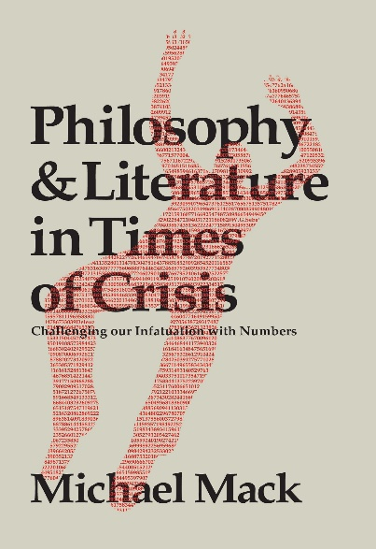
中文书名：《危机时代的哲学与文学：挑战我们对数字的迷恋》
英文书名：Philosophy and Literature in Times of Crisis: Challenging our Infatuation with Numbers r
作 者：Michael Mack
出 版 社：Bloomsbury Academic
代理公司：ANA
页 数：248页
出版时间：2014年2月
代理地区：中国大陆、台湾
审读资料：电子稿
类 型：学术/社会科学

主旨
通过凸显文学和哲学对经济学、卫生保健、生物伦理学、公共政策和神学的影响，分析了小说的启发式价值。

主要特点和亮点
- 对文学和哲学以及其真正的伦理价值的一次适时的辩护
- 吸收利用了大量作家和思想家的精髓， 从莎士比亚到菲利普·罗斯。
- 对于对人文科学对社会的影响这个话题感兴趣的读者，这是一本至关重要的著作。

内容简介：

通过强调文学和哲学家对于经济学、卫生学、生物伦理学、公共政策以及神学的潜在影响，这本书分析了虚构的启发式价值。

它警示我们是如何冒险屈服于日常生活中的虚幻的欺骗，因为虚幻的代表物以假乱真还表现出自己是真的。哲学和文学揭露了社会，经济以及医学领域的实际范畴很多时候都是主观的和受影响驾驭的。通过分析大量的文学-从奥古斯汀，莎士比亚，斯宾诺沙以及德勒兹到卡夫卡，西尔维娅·普拉特，菲利普·罗斯，w·g·泽巴尔德和乔纳森·利特尔，麦克·马克用伦理的态度对于漫长的人生进行了重新思考。为了达到这个目的，他向读者展示了哲学和文学是如何使表象与本身相驳来暴露出神学宏大思想的空洞，这种思想指导了我们世俗的伦理，经济和医学法则。哲学和文学帮助我们抵制对于数字的迷恋，帮助我们拥有一个既单一又多样化的未来纲领。

作者简介：

麦克·马克（剑桥博士）（Michael Mack）是英国杜伦大学英国文学和医学人文学的特约审稿人。之前他曾任锡拉丘兹大学的客座教授，悉尼大学理事，芝加哥大学讲师及研究成员。他是《斯宾诺莎和现代性的隐患》(Spinoza and the Specters of Modernity)（2010）和《德国理想主义及犹太人》(German Idealism and the Jew)（2003）（此书进入了2004年科雷特犹太图书奖候选人名单) 和《人类学记忆》(Anthropology as Memory)（尼迈尔，2001，《条件犹太文物系列》(Conditio Judaica Series)）

媒体评价：

“博学多识、深刻敏锐，麦克·马克很好地平衡了文学、哲学事件和争论之间的关系。本书探讨了夸张的概念上的操作手法，这些手法可以从我们遵循的依附障碍（从文化角度来说是有害的）中提炼出一些东西。
----亚菲塔·罗内尔（Avital Ronell），
美国纽约大学人文科学专业、比较文学专业和德语专业教授

“《危机时代的哲学与文学》对我们身边与日俱增的数字化的文化进行了精彩绝妙的分析，这些文化体现了美好生活中的可量化的概念。马克利用了其博学多才，对占统治地位的认识论以及维系着主客观之间对立性的规律二分法进行了挑战，通过这样的方法论和二分法得出的科学经济的模式，作为一个生活价值的仲裁者导致了道德丧失，反而受到倡导者们的疯狂崇拜。”
----保罗·门德斯-弗洛赫 （Paul Mendes-Flohr）,
美国芝加哥大学神学院现代犹太思想专业教授，
以色列耶路撒冷大学希伯来语专业荣誉教授。

谢谢您的阅读！
请将回馈信息发至：俞晓宁（Winnie Yu）
安德鲁﹒纳伯格联合国际有限公司北京代表处
北京市海淀区中关村大街甲59号中国人民大学文化大厦1705室, 邮编：100872
电话：010-88810959
传真：010-82504200
Email: winnie@nurnberg.com.cn
网址：www.nurnberg.com.cn
微博：http://weibo.com/nurnberg
豆瓣小站：http://site.douban.com/110577/

